Pemilihan Rute Ambulans ke Rumah Sakit Berdasarkan Waktu Tempuh pada Jaringan Jalan Daerah Istimewa Yogyakarta dengan UCS dan A*
Fahmilatul Khairunnafisah, Keyza Lubna Sitanggang, Muhammad Haikal Pettalongi
Program Sarjana Teknik Biomedis, Universitas Gadjah Mada, Yogyakarta, Indonesia

Abstrak—Pemilihan rumah sakit bagi ambulans berdasarkan jarak lurus dapat mengabaikan arah jalan dan hambatan perjalanan. Penelitian ini mengembangkan RuteSiaga, model pencarian multitujuan pada graf jalan berarah di Daerah Istimewa Yogyakarta. Graf dibangun dari cuplikan OpenStreetMap 20 September 2026 dan memuat 169.944 simpul serta 330.774 sisi berarah. Biaya ruas menyatukan waktu tempuh dasar dengan penalti paparan sekolah, pasar, dan mal, serta penundaan lampu lalu lintas, perlintasan kereta sebidang, dan gerbang. Uniform Cost Search (UCS) dan A* mencari rumah sakit dengan estimasi waktu terendah dalam satu pencarian. Pada 80 kasus yang mencakup 20 titik awal dan empat skenario waktu, kedua algoritma menghasilkan biaya minimum dan urutan sisi rute yang sama. A* memeriksa 153.311 state, lebih sedikit 42,04% daripada UCS (264.494 state), tetapi rata-rata waktu pencariannya lebih tinggi, yaitu 36,80 ms dibandingkan 32,82 ms. Hasil ini menunjukkan konsistensi pencarian pada graf yang diuji, bukan ketepatan waktu perjalanan ambulans di lapangan.
Kata kunci—ambulans, A*, graf jalan, rumah sakit, Uniform Cost Search.
I. PENDAHULUAN
Rumah sakit yang paling dekat secara geometris belum tentu paling cepat dicapai. Jalan satu arah, larangan belok, keterbatasan akses, dan hambatan setempat dapat mengubah rute. Data OpenStreetMap (OSM) menyediakan geometri serta atribut jalan untuk membangun jaringan yang dapat ditelusuri secara komputasional [1], [2]. Tantangan penelitian ini ialah memilih rumah sakit berdasarkan estimasi waktu perjalanan pada jaringan jalan nyata, bukan semata-mata berdasarkan kedekatan posisi.
RuteSiaga mengubah jaringan jalan DIY menjadi graf berarah dengan biaya dalam detik. Sistem memakai Uniform Cost Search (UCS) dan A* pada himpunan tujuan rumah sakit yang sama. Penelitian ini menilai kesamaan biaya optimal, jumlah keadaan yang diperiksa, serta waktu komputasi kedua algoritma. Tujuan sistem masih berupa titik jalan yang mewakili rumah sakit; akses menuju pintu instalasi gawat darurat (IGD) belum dimodelkan.
II. DATA DAN METODE
A. Sumber data dan pembentukan graf
Sumber utama ialah ekstrak OSM Pulau Jawa dari Geofabrik bertanggal 20 September 2026 [1]. Objek dipotong untuk DIY beserta penyangga 10 km agar ruas yang melintasi batas wilayah tidak terputus. Geometri diproyeksikan ke EPSG:32749 sehingga panjang dan jarak dinyatakan dalam meter. Graf dasar memuat 169.944 simpul dan 330.774 sisi berarah. Arah satu arah, pembatasan akses kendaraan, serta relasi larangan belok yang didukung dipertahankan.
$$G = (V, E), R ⊆ V, s = (v, eᵢₙ)$$
Kelas jalan dan atribut lebar dipakai sebagai proksi kelayakan ambulans. Jalan utama dapat masuk graf bila memenuhi aturan akses dan dimensi; jalan residential dan unclassified memerlukan lebar tercatat sedikitnya 3 m untuk masuk jaringan utama. Jalan layanan atau jalan lokal yang memenuhi aturan akses dapat dipakai pada sambungan awal, dengan radius pencarian maksimum 1 km. Proksi ini tidak membuktikan lebar atau kelayakan fisik setiap ruas.
Dari 138 objek kandidat rumah sakit, penyaringan nama dan jenis fasilitas menghasilkan 50 kandidat rumah sakit umum. Empat puluh empat kandidat memenuhi kriteria titik jalan pada komponen jaringan utama; enam memerlukan peninjauan lebih lanjut. Penyesuaian untuk RSUP Dr. Sardjito menambah satu titik pendekatan jalan. Dengan demikian, sistem aktif memiliki 45 titik tujuan yang mewakili 44 nama rumah sakit unik. Daftar tersebut belum diaudit sebagai daftar lengkap seluruh rumah sakit DIY.
B. Biaya waktu dan akses titik awal
Untuk ruas e pada skenario t, model memakai panjang L(e) dalam meter, kecepatan v(e) dalam km/jam, dan seluruh biaya dalam detik. Waktu dasar b(e) dan biaya total c(e,t) dirumuskan sebagai berikut.
$$b(e) = 3,6 L(e) / v(e)$$
$$c(e,t) = b(e) + p(e,t) + d(e,t) + g(e)$$
Penalti lokasi p(e,t) dihitung dari panjang paparan ruas terhadap sekolah, pasar, dan mal. Untuk tiap jenis k, xₖ(e) ialah panjang paparan dalam meter dan qₖ(t) ialah penalti detik per 100 m pada skenario t. Zona sejenis digabung agar paparan tidak dihitung berulang.
$$p(e,t) = ∑ₖ∈K [xₖ(e) / 100] qₖ(t)$$
$$d(e,t) = Iₛ(e)qₛ(t) + Iᵣ(e)qᵣ(t)$$
Ekstraksi menghasilkan 1.871 objek sekolah, 376 pasar, dan 20 mal. Angka tersebut mencerminkan objek pada cuplikan OSM, bukan sensus fasilitas di DIY. Tabel I memuat besar penalti yang digunakan mesin. Penalti POI berlaku per 100 m panjang ruas terpapar, sedangkan lampu lalu lintas dan perlintasan dikenakan per kejadian pada ruas yang ditandai.
TABEL I. PARAMETER PENALTI MENURUT SKENARIO, DALAM DETIK
Komponen | Pagi | Siang | Sore | Malam
Sekolah/100 m | 20 | 15 | 5 | 0
Pasar/100 m | 30 | 20 | 15 | 5
Mal/100 m | 5 | 15 | 25 | 10
Lampu | 35 | 25 | 40 | 15
Perlintasan | 45 | 30 | 45 | 20
Pada persamaan biaya, Iₛ dan Iᵣ bernilai 1 hanya jika ruas memiliki lampu lalu lintas atau perlintasan kereta sebidang yang teridentifikasi; selain itu nilainya 0. Nilai qₛ dan qᵣ mengikuti Tabel I. Ruas bertingkat tidak dikenai penalti perlintasan. Komponen g bernilai 10 detik untuk gerbang dengan akses yang diizinkan, kecuali gerbang Grafika yang dikonfirmasi dapat dilalui dan diasumsikan 0 detik. Gerbang yang aksesnya tidak diketahui atau privat dikeluarkan dari graf.
Titik keberangkatan dipetakan ke ruas kendaraan pada katalog akses dengan mempertimbangkan arah. Selisih posisi penanda ke ruas ditampilkan, tetapi tidak dimasukkan ke estimasi waktu. Karena itu, hasil tidak otomatis membuktikan bahwa kendaraan dapat keluar dari suatu bangunan menuju ruas terpilih.
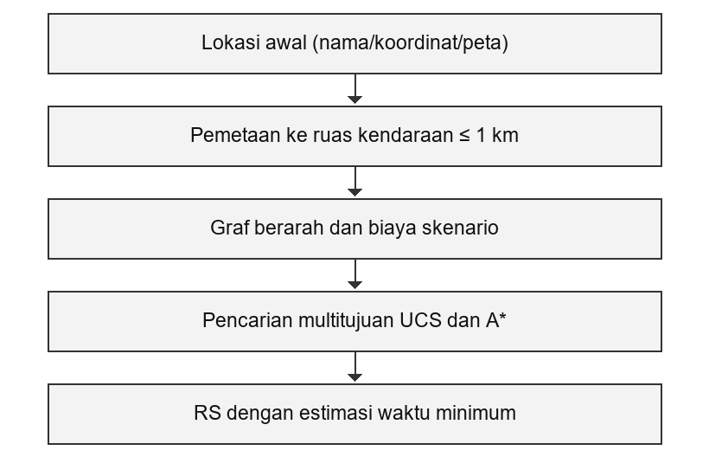
Gambar 1. Alur perhitungan rute pada RuteSiaga.
C. Pencarian UCS dan A*
Keadaan pencarian adalah pasangan simpul saat ini dan ID sisi masuk, sebagaimana dinyatakan pada model graf, karena legalitas belokan bergantung pada ruas sebelumnya. Pada keadaan awal, sisi masuk kosong. Misalkan 𝒫(o,r) adalah semua lintasan sah dari asal o ke titik jalan rumah sakit r. Sistem memilih pasangan tujuan dan lintasan dengan biaya total terkecil:
$$C(P,t) = ∑ₑ∈P c(e,t)$$
$$J(o,t) = min \{ C(P,t) : r ∈ R, P ∈ 𝒫(o,r) \}$$
Pasangan rumah sakit dan lintasan yang mencapai nilai minimum ini menjadi hasil. UCS mengurutkan antrean menurut biaya kumulatif lintasan, sedangkan A* menambahkan heuristik ke biaya tersebut. Keduanya memakai heap minimum, menyimpan biaya terbaik dan induk keadaan, lalu berhenti saat keadaan tujuan sah dikeluarkan dari antrean.
$$fUCS(s) = g(s), fA*(s) = g(s) + h(v)$$
Heuristik A* menggunakan jarak lurus UTM ke titik tujuan rumah sakit terdekat, dibagi kecepatan maksimum model 60 km/jam atau sekitar 16,67 m/s:
$$h(v) = min \{ d(v,r) : r ∈ R \} / (60 / 3,6)$$
$$h(v) ≤ J(v,t)$$
Di sini J(v,t) ialah biaya sisa optimal dari simpul v untuk skenario t. Panjang lintasan jalan tidak lebih pendek daripada jarak lurus, kecepatan ruas tidak melampaui 60 km/jam, dan seluruh penalti tidak negatif. Karena itu, ketaksamaan di atas berlaku dan heuristik A* admisibel [3]. Pembatasan arah dan belokan hanya mengurangi lintasan sah dan tidak mengubah batas bawah tersebut.
III. IMPLEMENTASI DAN PENGUJIAN
Mesin ditulis dalam Python. Modul akses memetakan titik awal ke ruas; modul biaya menyiapkan bobot menurut skenario; modul pencarian menjalankan UCS dan A*. Antarmuka web lokal menyediakan pencarian nama dari indeks OSM, input koordinat, serta pemilihan titik pada peta. Versi Streamlit memakai fungsi perhitungan yang sama untuk penayangan web. Jika biaya optimal UCS dan A* tidak cocok, aplikasi melaporkan kesalahan alih-alih menampilkan satu hasil secara diam-diam. Geometri peta yang disederhanakan hanya memengaruhi tampilan, bukan graf pencarian.
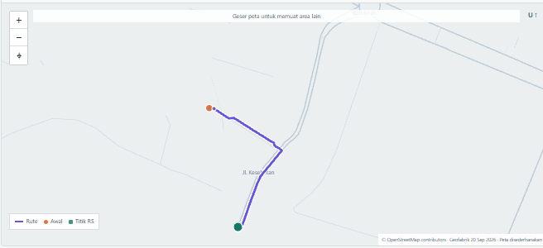
Gambar 2. Cuplikan rute Jalan Grafika menuju titik jalan RSUP Dr. Sardjito pada aplikasi web lokal.
Pengujian utama memakai 20 lokasi awal pada empat skenario, sehingga diperoleh 80 kasus. Tiga lokasi menggunakan koordinat pengguna; untuk 17 lokasi lain, skrip memilih titik jalan OSM dekat penanda tempat. Akses fisik dari penanda ke titik jalan itu belum diverifikasi. Metrik yang dicatat ialah keberhasilan rute, biaya, urutan sisi, jumlah keadaan yang diperiksa, dan waktu komputasi inti pencarian. Waktu tersebut tidak mencakup pemuatan data, persiapan akses awal, atau perenderan web.
IV. HASIL DAN PEMBAHASAN
Seluruh 80 kasus menghasilkan rute. UCS dan A* memberikan biaya minimum yang sama hingga toleransi 10⁻⁶ detik dan urutan sisi yang sama pada setiap kasus. Jumlah total keadaan yang diperiksa A* turun 42,04% dibandingkan UCS, tetapi rerata waktu pencarian A* sedikit lebih tinggi. Perhitungan heuristik terhadap banyak tujuan memberi biaya tambahan pada tiap keadaan, sehingga pengurangan keadaan tidak otomatis mempercepat program.
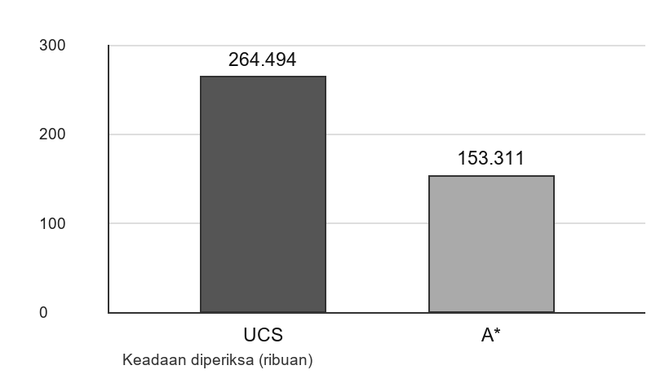
Gambar 3. Jumlah keadaan yang diperiksa pada 80 kasus; A* lebih hemat keadaan, tetapi tidak lebih cepat secara rata-rata.
TABEL II. RINGKASAN PENGUJIAN 80 KASUS
Metrik | UCS | A*
Total keadaan | 264.494 | 153.311
Rata-rata/kasus | 3.306,18 | 1.916,39
Rata-rata waktu (ms) | 32,82 | 36,80
Kasus lebih cepat | 66 | 14
Pengukuran waktu pada orde milidetik dipengaruhi perangkat keras, cache, dan urutan eksekusi. Oleh karena itu, selisih waktu pada Tabel II tidak boleh digeneralisasi sebagai keunggulan salah satu algoritma pada semua komputer. Temuan yang lebih stabil dalam kumpulan uji ini ialah kesamaan biaya optimal dan berkurangnya jumlah keadaan yang diperiksa A*.
Rata-rata biaya rute menurut model ialah 592,55 detik pada pagi hari, 529,67 detik pada siang hari, 510,60 detik pada sore hari, dan 404,10 detik pada malam hari. Perbedaan tersebut berasal dari parameter skenario yang ditetapkan sebelumnya; angka ini tidak membuktikan kondisi lalu lintas nyata pada waktu-waktu tersebut.
Contoh Jalan Grafika pada pagi hari memilih titik jalan RSUP Dr. Sardjito dengan rute 249,41 m dan estimasi 44,89 detik. UCS memeriksa 43 keadaan, sedangkan A* memeriksa 36 keadaan. Selisih posisi awal ke ruas sekitar 7,08 m dan belum diperhitungkan dalam waktu. Uji pembanding lain pada graf dasar memakai 56 pasangan kueri (112 pencarian UCS/A*) terhadap Dijkstra NetworkX; biaya kueri yang terjangkau cocok, sedangkan delapan kueri tidak memiliki rute sesuai graf. Pemeriksaan ini mendukung konsistensi implementasi, bukan validasi kondisi jalan lapangan.
Pada contoh Jalan Tentara Pelajar di pagi hari, sistem memilih Rumah Sakit Dr Soetarto dengan biaya 547,82 detik dan jarak 2,75 km. Pada contoh penanda Malioboro Mall yang dipindahkan oleh skrip pengujian ke titik jalan sekitar 100,28 m dari penanda, rumah sakit terpilih ialah Ludira Husada Tama dengan biaya 563,58 detik dan jarak 2,21 km. Perpindahan awal tersebut tidak masuk biaya. Memasukkan koordinat penanda asli secara langsung dapat menghasilkan angka yang sedikit berbeda karena posisi awal pada graf berubah.
V. KETERBATASAN
Kelengkapan tag OSM untuk arah, lebar, gerbang, pembatasan belok, dan perlintasan belum diverifikasi secara menyeluruh. Kelas jalan hanya proksi kelayakan ambulans. Titik tujuan merupakan ruas dekat rumah sakit, bukan pintu IGD, sedangkan daftar rumah sakit mungkin belum lengkap. Selisih dari penanda awal ke ruas dan perjalanan di dalam kompleks rumah sakit tidak dihitung. Kecepatan serta penalti kemacetan merupakan asumsi yang belum dikalibrasi dengan rekaman perjalanan ambulans. Delapan puluh kasus menguji kesesuaian algoritma pada model, bukan ketepatan estimasi waktu di dunia nyata.
Sebelum dipakai di lapangan, daftar rumah sakit dan titik aksesnya perlu dicocokkan dengan sumber resmi dan survei lokasi. Sebagian gerbang kampus atau rumah sakit dapat memiliki aturan waktu yang tidak tercatat di OSM. Uji berikutnya perlu membandingkan durasi model dengan rekaman perjalanan pada jam yang sama, lalu melaporkan galat waktu secara terpisah dari keberhasilan algoritma menemukan jalur minimum.
VI. KESIMPULAN
RuteSiaga berhasil memilih rumah sakit dengan biaya waktu terendah menurut graf dan parameter skenario yang tersedia. Pada 80 kasus, UCS dan A* menghasilkan biaya serta rute identik; A* mengurangi keadaan yang diperiksa sebesar 42,04%, tetapi rerata waktu pencarian tidak lebih rendah. Pengembangan berikutnya perlu memverifikasi akses dan titik tujuan IGD, melengkapi rumah sakit, serta mengalibrasi kecepatan dan penalti menggunakan data perjalanan lapangan sebelum sistem dipakai untuk keputusan operasional.
DAFTAR PUSTAKA
[1] Geofabrik GmbH, “OpenStreetMap Data Extracts: Java,” cuplikan 20 September 2026. [Daring]. Tersedia: https://download.geofabrik.de/asia/indonesia/java.html
[2] OpenStreetMap contributors, “OpenStreetMap,” basis data berlisensi Open Database License. [Daring]. Tersedia: https://www.openstreetmap.org/copyright
[3] S. J. Russell dan P. Norvig, Artificial Intelligence: A Modern Approach, edisi ke-3. Upper Saddle River, NJ, USA: Prentice Hall, 2010.
[4] Tim RuteSiaga, “Data dan hasil pengujian RuteSiaga_FINAL,” berkas proyek: hasil_batch.json, network_report.json, dan validation_poi_report.json, September 2026.

